7 “а» 27.05.2020г. Тема урока “ Линии, отрезки: взаимно перпендикулярные, взаимно параллельные»

Видеоурок: <https://www.youtube.com/watch?v=jUDzOKOw8MY>

<https://www.youtube.com/watch?v=37VjQODBYZU>

Среди всех углов выделили **прямой угол**, равный https://fsd.videouroki.net/products/conspekty/geom5-6fgos/20-parallelnost-i-perpendikulyarnost.files/image001.png. Сейчас снова вернёмся к нему. Изобразим прямой угол и продолжим его стороны за вершину. Мы получили две прямые, которые пересекаются под прямым углом.

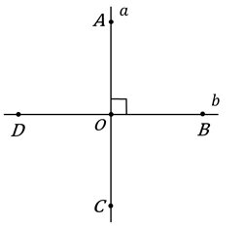

Две прямые, пересекающиеся под прямым углом, называются **перпендикулярными**.

Обозначают перпендикулярные прямые вот так: https://fsd.videouroki.net/products/conspekty/geom5-6fgos/20-parallelnost-i-perpendikulyarnost.files/image003.png*,* https://fsd.videouroki.net/products/conspekty/geom5-6fgos/20-parallelnost-i-perpendikulyarnost.files/image004.png.

Проверить, являются ли прямые перпендикулярными, мы можем, конечно же, с помощью **транспортира**. Для этого мы совместим точку пересечения прямых с серединой транспортира и расположим транспортир так, чтобы одна из его сторон прошла по линейке. Тогда если вторая прямая проходит через штрих https://fsd.videouroki.net/products/conspekty/geom5-6fgos/20-parallelnost-i-perpendikulyarnost.files/image001.png, то данные прямые пересекаются под прямым углом. А значит, эти прямые перпендикулярны.

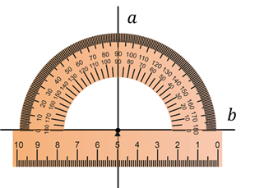

Проверить, перпендикулярны прямые или нет, можно также с помощью **чертёжного угольника**. Для этого нам надо совместить точку пересечения прямых с вершиной прямого угла угольника и расположить его так, чтобы одна из прямых совпала со стороной прямого угла угольника. При этом если вторая прямая совпадёт со второй стороной прямого угла угольника, то значит, прямые пересекаются под прямым углом. Следовательно, данные прямые перпендикулярны.

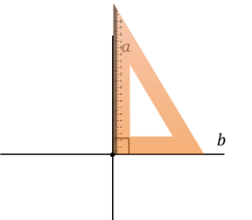

При этом обратите внимание, что совсем необязательно измерять все четыре угла. Если один угол прямой, то и остальные три тоже будут прямыми.

Строители иногда проверяют перпендикулярность стены основанию дома с помощью отвеса, который представляет собой грузик, подвешенный на тонкой гибкой нити.

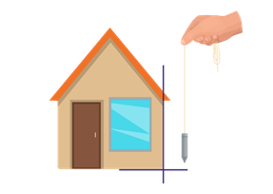

Построить перпендикулярные прямые можно с помощью транспортира или чертёжного угольника.

Давайте построим перпендикулярные прямые с помощью транспортира. Проведём произвольную прямую https://fsd.videouroki.net/products/conspekty/geom5-6fgos/20-parallelnost-i-perpendikulyarnost.files/image008.png. Приложим к этой прямой транспортир так, чтобы она прошла по линейке. Найдём на шкале штрих, который соответствует https://fsd.videouroki.net/products/conspekty/geom5-6fgos/20-parallelnost-i-perpendikulyarnost.files/image001.png. И проведём через него прямую https://fsd.videouroki.net/products/conspekty/geom5-6fgos/20-parallelnost-i-perpendikulyarnost.files/image009.png, которая и будет перпендикулярна прямой https://fsd.videouroki.net/products/conspekty/geom5-6fgos/20-parallelnost-i-perpendikulyarnost.files/image008.png.

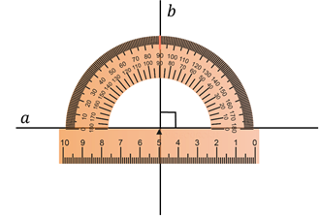

Теперь построим перпендикулярные прямые с помощью угольника. Проведём прямую https://fsd.videouroki.net/products/conspekty/geom5-6fgos/20-parallelnost-i-perpendikulyarnost.files/image011.png. Возьмём угольник и совместим сторону его прямого угла с этой прямой. Затем вдоль второй стороны прямого угла угольника проведём прямую https://fsd.videouroki.net/products/conspekty/geom5-6fgos/20-parallelnost-i-perpendikulyarnost.files/image012.png. Таким образом, мы построили перпендикулярные прямые https://fsd.videouroki.net/products/conspekty/geom5-6fgos/20-parallelnost-i-perpendikulyarnost.files/image011.png и https://fsd.videouroki.net/products/conspekty/geom5-6fgos/20-parallelnost-i-perpendikulyarnost.files/image012.png.

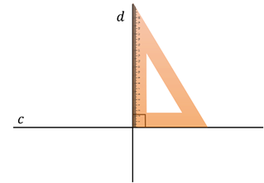

Поговорим о прямых, которые не пересекаются на плоскости.

Пусть на плоскости дана прямая https://fsd.videouroki.net/products/conspekty/geom5-6fgos/20-parallelnost-i-perpendikulyarnost.files/image008.png и некоторая точка *К*, которая не лежит на этой прямой. Проведём через точку *К* несколько прямых.

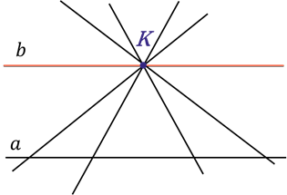

Все эти прямые, кроме одной, пересекают прямую https://fsd.videouroki.net/products/conspekty/geom5-6fgos/20-parallelnost-i-perpendikulyarnost.files/image008.png.

Назовём эту прямую https://fsd.videouroki.net/products/conspekty/geom5-6fgos/20-parallelnost-i-perpendikulyarnost.files/image009.png. Тогда про прямые https://fsd.videouroki.net/products/conspekty/geom5-6fgos/20-parallelnost-i-perpendikulyarnost.files/image008.png и https://fsd.videouroki.net/products/conspekty/geom5-6fgos/20-parallelnost-i-perpendikulyarnost.files/image009.png мы можем сказать, что они параллельны. Записывают это так: https://fsd.videouroki.net/products/conspekty/geom5-6fgos/20-parallelnost-i-perpendikulyarnost.files/image021.png. И говорят: «Прямая https://fsd.videouroki.net/products/conspekty/geom5-6fgos/20-parallelnost-i-perpendikulyarnost.files/image008.png параллельна прямой https://fsd.videouroki.net/products/conspekty/geom5-6fgos/20-parallelnost-i-perpendikulyarnost.files/image009.png», или «Прямые https://fsd.videouroki.net/products/conspekty/geom5-6fgos/20-parallelnost-i-perpendikulyarnost.files/image008.png и https://fsd.videouroki.net/products/conspekty/geom5-6fgos/20-parallelnost-i-perpendikulyarnost.files/image009.png параллельны».

**Запомните!** Две прямые на плоскости называются **параллельными**, если они не пересекаются.

Без труда построить параллельные прямые мы можем с помощью **чертёжного угольника** и **линейки**.

Давайте проведём прямую, параллельную прямой https://fsd.videouroki.net/products/conspekty/geom5-6fgos/20-parallelnost-i-perpendikulyarnost.files/image008.png, через точку *М*. Для этого мы совместим сторону прямого угла угольника с прямой https://fsd.videouroki.net/products/conspekty/geom5-6fgos/20-parallelnost-i-perpendikulyarnost.files/image008.png. К другой стороне прямого угла угольника приложим линейку. Теперь будем двигать наш угольник вдоль линейки до тех пор, пока точка *М* не окажется на стороне прямого угла угольника. Затем проведём прямую https://fsd.videouroki.net/products/conspekty/geom5-6fgos/20-parallelnost-i-perpendikulyarnost.files/image009.png. Прямые https://fsd.videouroki.net/products/conspekty/geom5-6fgos/20-parallelnost-i-perpendikulyarnost.files/image008.png и https://fsd.videouroki.net/products/conspekty/geom5-6fgos/20-parallelnost-i-perpendikulyarnost.files/image009.png параллельны.

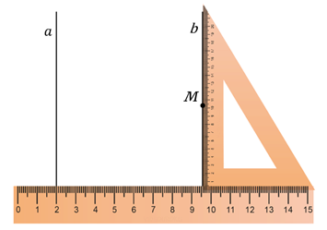

Со словом «параллельно» мы иногда сталкиваемся и в жизни. Например, машина может ехать параллельно краю дороги, то есть сохраняя расстояние от края до дороги.

Представление о параллельных прямых мы можем получить, посмотрев на железнодорожные рельсы или на электрические провода.

**Задание:** Построить прямую и провести параллельные и перпендикулярные прямые для данной прямой